Grupo Interno de Trabajo (GIT) de Deporte Escolar

FICHA TÉCNICA

Título | Caracterización del grupo objetivo del GIT de Deporte Escolar
Propósito | El ejercicio de caracterización realizado por el GIT de Deporte Escolar tiene como objetivo identificar el grupo poblacional al cual el área se dirige con base en lineamientos establecidos en la guía de Caracterización de Ciudadano, Usuarios y Grupos de Interés elaborada por el Departamento Nacional de Planeación (DNP).
Grupo Interno de Trabajo (GIT) | Deporte Escolar
Funcionario responsable ejercicio de caracterización de ciudadanos, usuarios o grupos de interés en el GIT | Jennifer Montoya Salazar - Profesional  Hector Marin Buitrago – Coordinador del GIT de Deporte Escolar
Periodo de caracterización | 2017
Fecha de elaboración del informe de caracterización | 18 de mayo del 2018

El Grupo Interno de Trabajo de Deporte Escolar de la Dirección de Fomento y Desarrollo de Coldeportes tiene como funciones:

- Asistir a la Dirección de Fomento y Desarrollo, en la formulación de Políticas y programas relacionados con el desarrollo del Deporte Escolar y la Educación Física y extra escolar.
- Contribuir al logro de la misión del Departamento, a través de la formulación, coordinación y seguimiento de los programas y proyectos del Deporte Escolar, la Educación Física extra escolar.
- Coordinar y promover la participación de organismos públicos y privados, para el desarrollo de programas y proyectos del sector a través de la cofinanciación.
- Proponer estrategias de cooperación técnica, académica e investigación y desarrollo del Deporte Escolar la educación física extraescolar con organismos nacionales e internacionales.
- Preparar y proponer normas, políticas, planes, programas, proyectos e investigaciones relacionados con la enseñanza y práctica Deporte Escolar, la Educación Física extra escolar y el aprovechamiento del tiempo libre.
- Proponer y desarrollar políticas públicas del Deporte Escolar la Educación Física extra escolar y el aprovechamiento del tiempo libre para la enseñanza y práctica deportiva en niñas, niños y jóvenes.
- Brindar asistencia técnica y acompañamiento a las instituciones públicas y privadas en la adopción de proyectos y programas de enseñanza promoción y práctica Deporte Escolar, la Educación Física extra escolar. y el aprovechamiento del tiempo libre
- Diseñar y desarrollar programas, proyectos e investigaciones incluyentes de Deporte Escolar y la Educación Física extra escolar a nivel nacional y regional para garantizar la calidad, pertinencia y oferta a niñas, niños y jóvenes.
- Formular y desarrollar programas y proyecto de cobertura nacional para la población en edad escolar que genere impacto en las niñas, niños y jóvenes.
- Fomentar y reglamentar la iniciación deportiva, la enseñanza, la práctica del deporte formativo, la competencia infantil que fortalezcan los procesos de formación en sus diversas manifestaciones.
- Coordinar con los organismos nacionales, centros de educación superior, Entidades Nacionales y Departamentales estrategias para el desarrollo de la Deporte Escolar.
- Preparar y presentar los informes sobre las actividades desarrolladas con la oportunidad y periodicidad requeridas.

Objetivo general: Identificar las caracteristicas de los usuarios del GIT de Deporte Escolar en los cuatro departamentos priorizados para la presente vigencia

Objetivos específicos:
1. Identificar las caracteristicas demograficas de la Ubicación de las Escuelas de Formación Deportiva
2. Reconocer los rangos de edades mas representativas de la población atendida en las Escuelas de Formación Deportiva 3. Determinar los usuarios con caracteristicas en su minoria etnica 4. Describir la población vulnerable beneficiada que hace parte de las Escuelas de Formación Deportiva

Alcance
Desde la dirección contribuirá al desarrollo de proyectos para la generación de política pública en recreación, deporte escolar, actividad física, deporte social comunitario y deporte, convivencia y paz.

Fuentes de información
Bases de datos consolidadas, informes generados por los promotores de cada región.

Vigencia
El ejercicio que aquí se presenta se realiza con base en datos consolidados durante el año 2017 de los informes presentados

Actores
- GIT Deporte Escolar
- Ciudadanía y Organismos del Sistema Nacional del Deporte

Referencias

- Guía metodológica para la caracterización de ciudadanos, usuarios y grupos de interés, Departamento Nacional de Planeación.

Variables
Se realizó tomando de base la metodología de selección de variables de caracterización de ciudadanos, usuarios y grupos de interés.
Se diligenció la matriz de priorización de variables, de las cuales se seleccionaron las que mayor relevancia obtuvieran.

Resultados

Caracterización de personas

El programa de escuelas deportivas para la Paz, se llevo a cabo en los 4 departamentos del Pacifico Colombiano, (Valle del Cauca, Cauca, Nariño, Choco ) como un proyecto piloto, teniendo en cuenta las condiciones de vulnerabilidad, buscando la recuperación y apropiación de procesos comunitarios en zonas rurales y urbanas del territorio nacional para disminuir los efectos de la violencia y contribuir en la prevención de la vinculación de esta población a grupos armados al margen de la ley.

Las escuelas deportivas se distinguen por la inclusión de población menor de edad y el proceso de incorporación se encuentra abierto a la participación masiva, gestión que debe adelantar cada entidad territorial en el marco de su política pública con las comunidades y el sector educativo.

Teniendo en cuenta el formato establecido para la recolección de datos de los Niños, niñas y adolescentes inscritos en el programa de Escuelas Deportivas, se pudieron identificar las variables que nos permiten determinar la importancia y la prioridad de la información.

Variable 1.

Municipios atendidos: El programa de escuelas deportivas para la Paz, se llevo a cabo en los 4 departamentos del Pacifico Colombiano, (Valle del Cauca, Cauca, Nariño, Choco) impactando 54 municipios, como un proyecto piloto.
Datos recolectados de informes presentados por los gestores de cada región

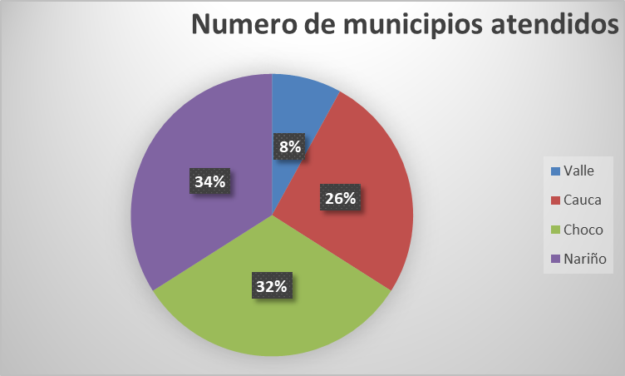

Variable 2

Población General:
Las escuelas deportivas beneficiaran a niños, niñas, adolescentes y jóvenes de edades entre siete (7) a diecisiete (17) años, ajustándose a las características propias de cada deporte en particular. Dentro del programa podemos evidenciar que la mayor población atendida esta en el departamento de Nariño.

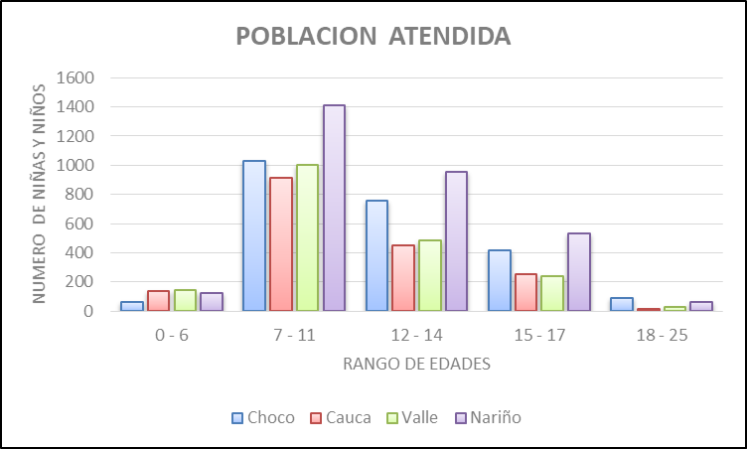

Variable 3.

Minoria Etnica: Teniendo en cuenta el derecho de todos los miembros de las minorías étnicas a participar en los procesos comunitarios, debemos garantizar la efectiva participación y lograr el bienestar de los colombianos logrando la transformaciones de las relaciones sociales. Esto incluye en nuestros procesos indígenas, ROM, Afro, raizales y palenqueros. La minoría étnica mas representativa esta en el departamento de Nariño con 1458 atenciones, seguida del departamento del Choco con 1435 atenciones.

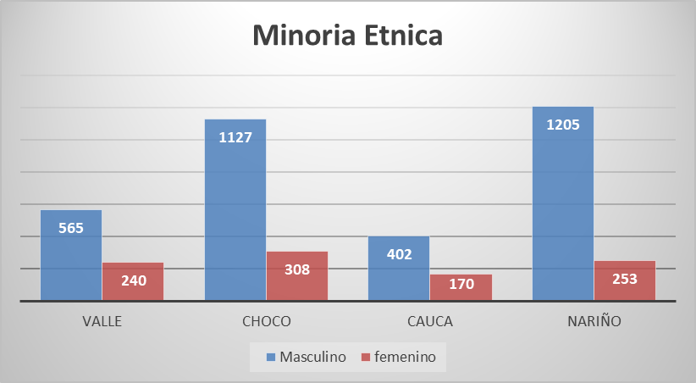
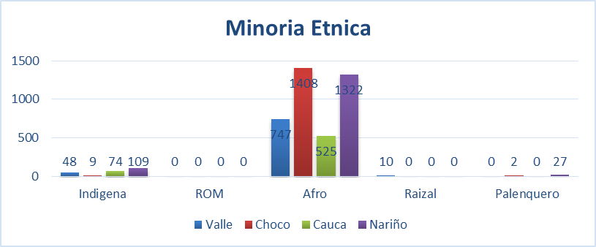

Variable 4

Población Vulnerable: Teniendo en cuenta las condiciones de vulnerabilidad, buscando la recuperación y apropiación de procesos comunitarios en zonas rurales y urbanas del territorio nacional para disminuir los efectos de la violencia y contribuir en la prevención de la vinculación de esta población a grupos armados al margen de la ley, hemos logrado atenciones a la población campesina en el departamento del Choco con un 40%
